МОУ «Лицей № 43»
(естественно-технический)

«Фотосинтез»

Балаев Андрей
10 класс

Саранск
2013
Фотосинтез

Фотосинтез - (от греч. photos — свет и synthesis — соединение), процесс образования органических веществ водными растениями из диоксида углерода, воды, минеральных солей азота, фосфора и других элементов с использованием световой энергии.
Процесс фотосинтеза, происходящий в растениях, составляет основу всей жизни на Земле. Благодаря ему растения, используя энергию Солнца, вырабатывают из неорганических соединений органические, которые служат пищей всем другим живым организмам; благодаря ему образовалась и поддерживается кислородная атмосфера планеты — сам воздух, которым мы дышим; наконец, почти вся энергия, производимая мировой энергетикой, это энергия ископаемого топлива, то есть продуктов фотосинтеза когда-то живших на Земле растений. Этот запас, накапливавшийся на протяжении миллионов лет, мы используем быстрыми и все возрастающими темпами.
Поэтому особую актуальность приобретает проблема наилучшего использования той солнечной энергии, которая падает на поверхность Земли сегодня. Перспективы здесь очень велики. Сейчас все растения планеты потребляют на нужды фотосинтеза всего лишь около 0,1% падающей на ее поверхность энергии; расчеты же показывают, что они могут использовать до 30% поглощенного солнечного излучения.
Но чтобы реализовать эти огромные потенциальные возможности, мы должны детально изучить как устройство фотосинтезирующего аппарата растений, так и сам механизм фотосинтеза. Такие исследования широко и интенсивно ведутся сейчас во многих крупных лабораториях мира. В том числе и в нашем институте. Дальнейшее их развитие, как можно надеяться, позволит, с одной стороны, управлять процессом фотосинтеза, происходящим в растениях, повышать его эффективность, а с другой используя те принципы, на которых основана работа природных фотосинтезирующих систем, создавать системы искусственные, способные в перспективе использовать энергию Солнца для получения химического и энергетического сырья.
Проблема фотосинтеза – одна из самых важных проблем естествознания. И вряд ли будет преувеличением сказать, что от ее решения зависит само будущее человечества.

В настоящее время известно, что фотосинтез проходит две стадии, но только одна из них — на свету. Доказательства двухстадийности процесса впервые были получены в 1905 году английским физиологом растений Ф.Ф. Блэклином, который исследовал влияние освещенности и температуры на объем фотосинтеза.

На первой стадии фотосинтеза (световые реакции) энергия света используется для образования АТР (молекула аденозин-трифосфата) и высоко-энергетических переносчиков электронов. На второй стадии фотосинтеза (темновые реакции) энергетические продукты, образовавшиеся в световых реакциях, используются для восстановления СO₂ до простого сахара (глюкозы).

Процесс фотосинтеза все больше и больше привлекает к себе внимание ученых. Наука близка к разрешению важнейшего вопроса — искусственного создания при помощи световой энергии ценных органических веществ из широко распространенных неорганических веществ. Проблема фотосинтеза усиленно разрабатывается ботаниками, химиками, физиками и другими специалистами.

Основное уравнение фотосинтеза

6СO₂ + 12H₂О C₆H₁₂O₆ + 6 H₂О + 6O₂

Фотосинтез — единственный процесс в биосфере, ведущий к увеличению ее свободной энергии за счет внешнего источника. Запасенная в продуктах фотосинтеза энергия — основной источник энергии для человечества.

Ежегодно в результате фотосинтеза на Земле образуется 150 млрд. тонн органического вещества и выделяется около 200 млн. тонн свободного кислорода.
Фотосинтез в растениях осуществляется в хлоропластах. Он включает преобразования энергии (световой процесс), превращение вещества (темновой процесс). Световой процесс происходит в гилакоидах, темновой — в строме хлоропластов. Обобщенное циркулирование фотосинтеза выглядит следующим образом:

Значение фотосинтеза в природе

Фотосинтез является основным источником биологической энергии, фотосинтезирующие автотрофы используют её для синтеза органических веществ из неорганических, гетеротрофы существуют за счёт энергии, запасённой автотрофами в виде химических связей, высвобождая её в процессах дыхания и брожения. Энергия получаемая человечеством при сжигании ископаемого топлива (уголь, нефть, природный газ, торф) также является запасённой в процессе фотосинтеза.

Фотосинтез является главным входом неорганического углерода в биологический цикл. Весь свободный кислород атмосферы — биогенного происхождения и является побочным продуктом фотосинтеза. Формирование окислительной атмосферы (кислородная катастрофа) полностью изменило состояние земной поверхности, сделало возможным появление дыхания, а в дальнейшем, после образования озонового слоя, позволило жизни выйти на сушу.

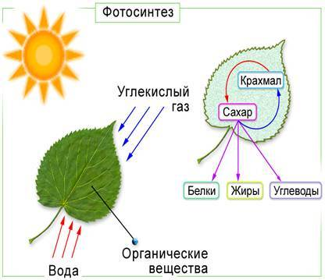
Опыт доказывающий, что растения выделяют кислород

Фотосинтез – это процесс преобразования поглощенной энергии света в химическую энергию органических соединений.
Цель: провести опыт и определить проходит ли процесс фотосинтеза.
Оборудование: Колпак, свеча, крыса, комнатное растение.

В XVIII веке английский ученый Д. Пристли провёл опыт. Он взял два одинаковых стеклянных колпака. Под первый колпак он поместил мышь, а под второй – мышь с комнатным растением. Объясните, почему спустя некоторое время первая мышь под стеклянным колпаком погибла, а вторая продолжала жить.

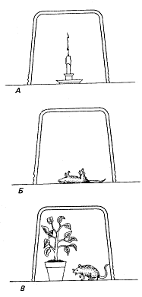

А – свеча, горящая в закрытом сосуде, через некоторое время гаснет. Б – мышь погибает, если оставить ее в закрытом сосуде. В – если вместе с мышью поместить в сосуд растение, то мышь не погибнет.

Применение растений полученных в процессе фотосинтеза:

№ | Применение растений | Используемые растения
1 | Использование продуктов фотосинтеза | Все растения
2 | В пищевом производстве | Картофель, горох, кукуруза и т.д.
3 | Изготовление медикаментов | Чеснок, боярышник и т.д.
4 | Изготовление биотоплива | Одноклеточные зелёные водоросли
5 | Хлопчатобумажное производство | Разнообразные разновидности хлопка

Экспериментальная часть работы

Опыт №1: роль воды в процессе
фотосинтеза

- Опыт: Одно из растений обильно поливал, а другое оставлял сухим, оставлял оба растения на свету. Через трое суток срезал по одному листочку с каждого растения, опускал в кипящую воду, а затем в стакан с горячим спиртом для обесцвечивания. Обесцвеченные листья и дольку картофеля обливал раствором йода.

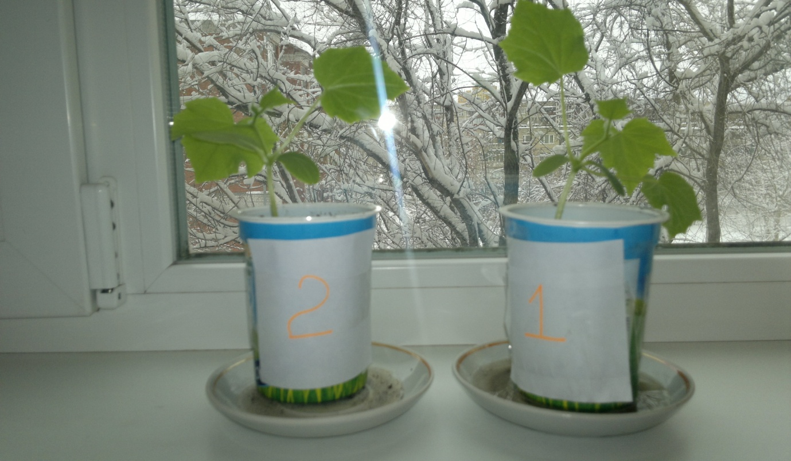

1 - растение, которое я обильно поливал водой.
2 – растение, которое оставлял сухим

- Обесцвечивание листьев:

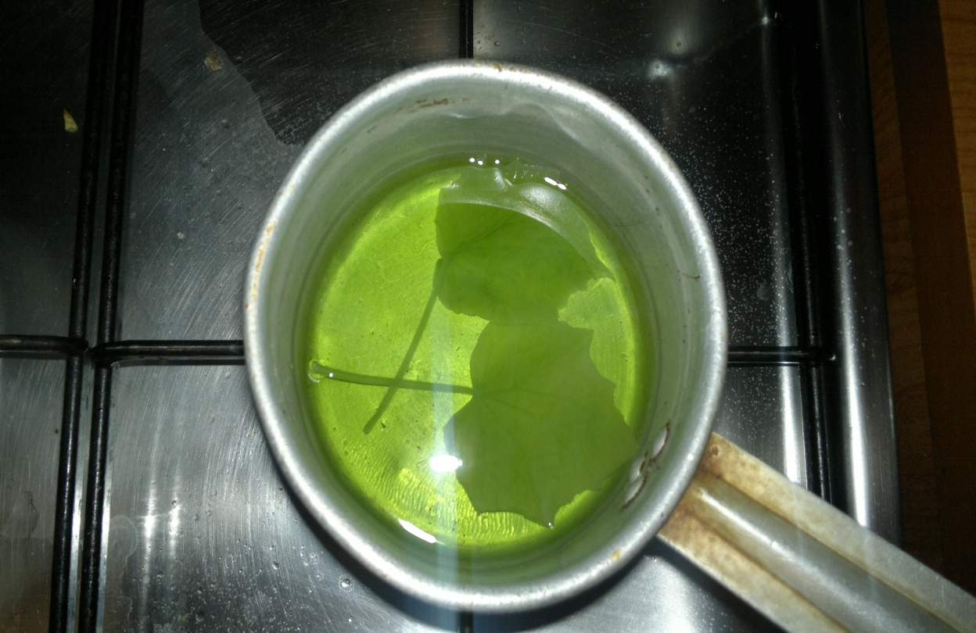

2.Результат обесцвечивания:

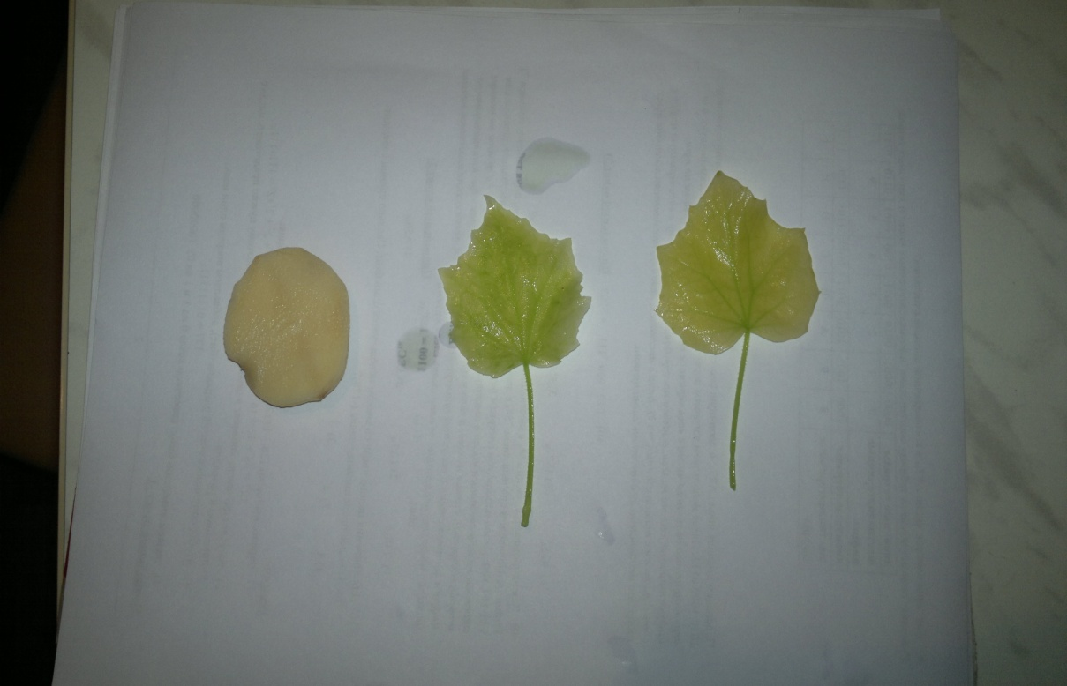

3.Сравнительный анализ наличие крахмала в листьях растения (начальный этап):

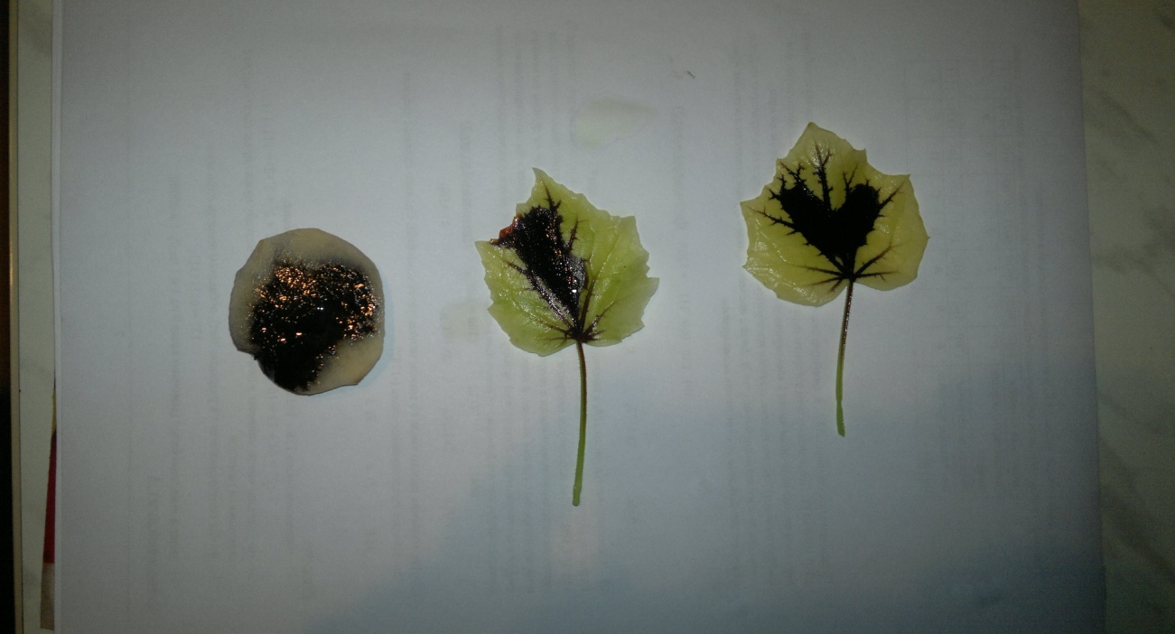

4. Сравнительный анализ наличие крахмала в листьях растения

(завершающий этап, спустя 10 минут):

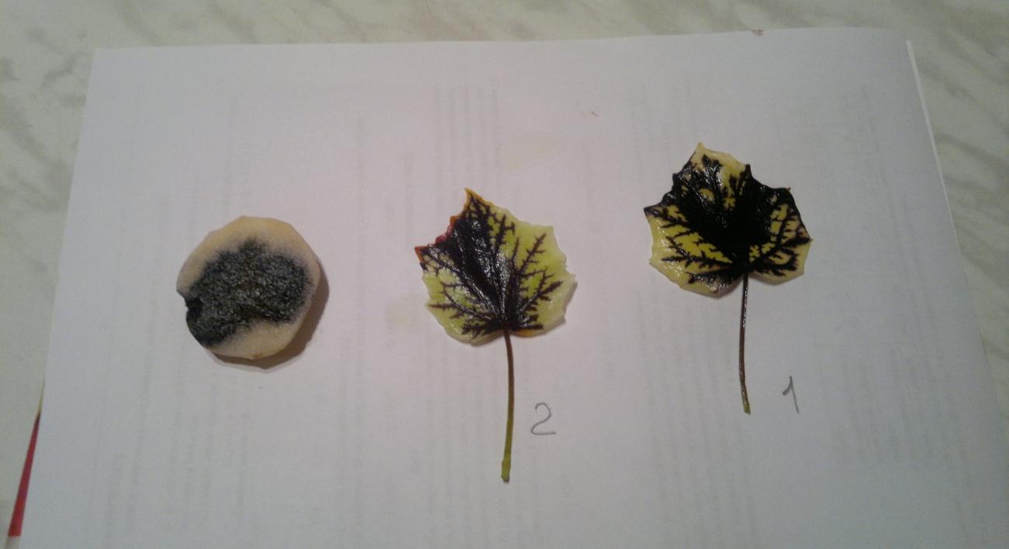

- Наблюдение: Лист поливаемого растения (1) имеют более интенсивную синюю окраску, чем лист растения, которое в течении трех дней оставалось сухим.

- Вывод: Вода необходима для образования крахмала и выделения кислорода.

Ссылки
- http://www.licey.net/bio/biology/lection12
- http://ru.wikipedia.org/wiki/%D4%EE%F2%EE%F1%E8%ED%F2%E5%E7
- http://science.viniti.ru/index.php?&option=com_content&task=view&Itemid=139&Section=&id=316&id_art=T000837
- Биология 10-11кл Пасечник 2010г.
- Клейтон Р., Фотосинтез.
- Статья : «Роль растений в жизни человека»
- . Айкхорн П. И др. «Современная ботаника», стр.95-99.

- 2. Артемов А. «Энциклопедия БИОЛОГИЯ», 1995, стр.200-203.

- 3. Коган В.Л. и др. «Биология», 1984, стр.160-161.

- 4. Медведева В. «Ботаника», 1980, стр.128-131.

